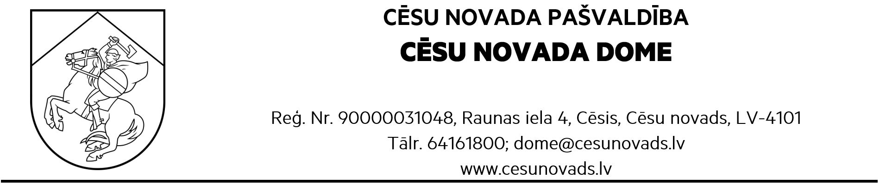

APSTIPRINĀTI
ar Cēsu novada domes
17.08.2023. lēmumu Nr.442

Nolikums par preču zīmes “Radīts Cēsu novadā” lietošanu

1. Vispārīgie jautājumi

  - Šis nolikums nosaka kārtību, kādā tiek piešķirta atļauja lietot preču zīmi “Radīts Cēsu novadā” (turpmāk – Preču zīme).
  - Preču zīme ir Cēsu novada pašvaldības (turpmāk – Pašvaldība) īpašums un to aizsargā Preču zīmju likums. Tā apliecina, ka ražotā vai tirgotā produkta, vai sniegtā pakalpojuma izcelsmes vieta ir Cēsu novada administratīvā teritorija.

- Preču zīmes mērķis

2.1. Preču zīmes mērķis – veicināt Cēsu novada ražotāju un pakalpojumu sniedzēju atpazīstamību, konkurētspēju un pārdošanas apjoma pieaugumu.

- Preču zīmes piešķiršanas un lietošanas nosacījumi

  - Atļaujas saņemšanai saimnieciskās darbības veicējs iesniedz Pašvaldībā iesniegumu (Pielikums Nr.2), kuram pievienota pakalpojuma vai produkta apraksts.
  - Lēmumu par Preču zīmes lietošanas atļaujas izsniegšanu vai anulēšanu pieņem Cēsu novada pašvaldības Centrālās administrācijas Attīstības pārvalde ne vēlāk kā 10 (desmit) darba dienu laikā pēc iesnieguma un ar to saistītās informācijas saņemšanas.
  - Preču zīmi piešķir saimnieciskās darbības veicējam, ja:
    - produkts/pakalpojums atbilst normatīvo aktu prasībām par produktu/pakalpojumu kvalitāti un/vai drošību, un saņemtas speciālās atļaujas (licences), ja tādas ir nepieciešamas saskaņā ar normatīvajiem aktiem;
    - vismaz viena ar produktu/pakalpojumu saistītā ražošanas/sniegšanas vieta atrodas Cēsu novada administratīvajā teritorijā.
  - Pašvaldībai ir tiesības iesniegtās informācijas patiesumu pārbaudīt tai pieejamajās valsts informācijas sistēmās.
  - Pašvaldībai ir tiesības pieprasīt no saimnieciskās darbības veicēja papildus informāciju par ražošanas vietu, produktu vai citu nepieciešamo informāciju u.tml., lai pieņemtu lēmumu.
  - Atļauja lietot Preču zīmes tiek piešķirta uz nenoteiktu laiku bez maksas, taču lietošanas termiņš nevar būt garāks par preču zīmes derīguma termiņu, kas norādīts Patentu valdes uzturētajā Preču zīmju reģistrā vai līdz brīdim, kad atļauja tiek anulēta šajos Noteikumos noteiktajos gadījumos.
  - Saimnieciskās darbības veicējam ir tiesības Preču zīmi izvietot uz sava produkta, tā iepakojuma, etiķetes, uzlīmes vai pie produkta birkas, kā arī savos mārketinga un reklāmas materiālos, t.sk. veidlapās, pasākumu vizuālajā noformējumā, vizītkartēs, spiedogos, u.c. atbilstoši Preču zīmju dizainam (Pielikums Nr.1).
  - Par produktu/pakalpojumu kvalitāti un to atbilstību normatīvo aktu prasībām, atbildību uzņemas saimnieciskās darbības veicējs.
  - Saimnieciskās darbības veicējam ir tiesības izmantot Preču zīmi savu produktu popularizēšanai gan Latvijā, gan ārpus tās robežām.
  - Saimnieciskās darbības veicējam nav tiesības Preču zīmi nodot lietošanai trešajām personām vai izvietot uz produktiem/ izmantot pakalpojumos, kas nav saskaņotas ar Pašvaldību.
  - Preču zīmi nav atļauts lietot produktiem un pakalpojumiem, kuri tiek sniegti:
    - azartspēļu nozarē;
    - tabakas izstrādājumu tirdzniecības nozarē;
    - ieroču un munīcijas tirdzniecības nozarē;
    - operācijas ar nekustamo īpašumu (nozarē);
    - ar intīma rakstura izklaidi saistītā nozarē.
  - Preču zīmes lietošanas tiesības tiek izbeigtas, ja tiek konstatēta maldinoša vai nepatiesa informācija par pretendentu vai produktu/pakalpojumu, neatbilstības saskaņā ar šo nolikumu, vai ja saimnieciskās darbības veicējs ar savu darbību vai bezdarbību samazina Preču zīmes vērtību, vai rodas pamatotas šaubas par to, ka Preču zīmei netiks garantēta pienācīga cieņa un, ka tās izmantošana neveicinās pozitīvu Cēsu novada atpazīstamību.
  - Pašvaldība pēc saimnieciskās darbības veicēja lūguma var piešķirt Preču zīmes grafiskā elementa dizaina sagataves un sniedz informatīvu atbalstu Preču zīmju izmantošanai.

- Preču zīmes lietotāju katalogs

  - Pašvaldība veido Preču zīmju lietotāju katalogu un publicē to Pašvaldības oficiālajā tīmekļvietnē internetā www.cesis.lv, kurā iekļauta informācija par Preču zīmes lietotāju (nosaukums/vārds, uzvārds, reģistrācijas numurs, adrese, kontakttālrunis, e-pasts, produktu/pakalpojumu saraksts).
  - Saimnieciskās darbības veicējam ir pienākums nekavējoties informēt Pašvaldību par Preču zīmes lietotāju katalogā, atspoguļotās informācijas izmaiņām, t.sk., par maksātnespējas pazīmēm u.tml.

- Noslēguma jautājums

  - Lēmumu saistībā ar Atļaujas izsniegšanas atteikumu vai Preču zīmes lietošanas tiesību izbeigšanu var pārsūdzēt civiltiesiskā kārtībā tiesā.

Cēsu novada domes priekšsēdētājs
Jānis Rozenbergs

